**Tarea 2**

Lenguajes de programación de los PLC Según la norma IEC 61131-3

La finalidad de esta Norma IEC-61131 es:

* Definir e identificar las características principales que se refieren a la selección y aplicación de los PLC´s y sus periféricos.
* Especificar los requisitos mínimos para las características funcionales, las condiciones de servicio, los aspectos constructivos, la seguridad general y los ensayos aplicables a los PLC´s y sus periféricos.
* Definir los lenguajes de programación de uso más corriente, las reglas sintácticas y semánticas, el juego de instrucciones fundamental, los ensayos y los medios de ampliación y adaptación de los equipos.
* Dar a los usuarios una información de carácter general y unas directrices de aplicación.
* Definir las comunicaciones entre los PLC´s y otros sistemas.

Lenguajes

**Diagrama de escalera (“Ladder Diagram” LD)**

Este lenguaje fue uno de los primeros en ser utilizados, ya que se asemeja mucho a los diagramas con relevadores. Se le llama de escalera porque es muy similar a la estructura de una escalera: contiene dos rieles verticales y varios horizontales (estos últimos asemejan los peldaños).

Características principales:

* Los 2 rieles verticales son de alimentación (en el caso de VCD uno es voltaje y otro tierra y en VCA son L1 y L2)
* Las instrucciones se colocan del lado izquierdo
* Las salidas siempre se colocan del lado derecho.
* Se pueden colocar varias instrucciones o varias salidas en paralelo.
* [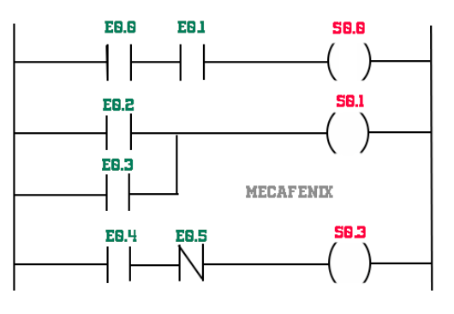](https://i2.wp.com/www.ingmecafenix.com/wp-content/uploads/2017/03/Leader-mecafenix.png)El procesador del PLC interpreta los datos de arriba hacia a abajo y de izquierda a derecha.

**Diagrama de Bloques Funcionales (”Function Block Diagram” FBD)**

En este tipo de programación se utilizan bloques de símbolo lógicos. Las salidas no se requieren incorporar a una bobina de salida, porque la salida está asignada en las salidas de los bloques lógicos. Estos diagramas en su mayoría son preferidos por personas acostumbrados a trabajar con circuitos de [compuertas lógicas](http://www.ingmecafenix.com/electronica/compuertas-logicas/), pues la simbología utilizada es equivalente.

Características principales:

* Las salidas de los bloques no se conectarán entre sí.
* La evaluación de una red se termina antes de iniciar la siguiente.

[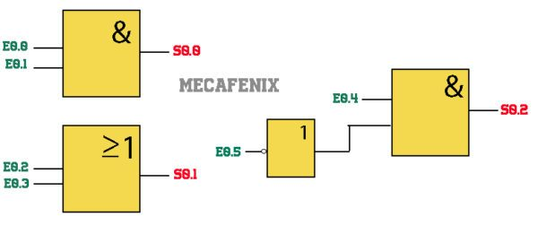](https://i1.wp.com/www.ingmecafenix.com/wp-content/uploads/2017/03/Diagrama-de-bloques-mecafenix.jpg)

**Lista de instrucciones (“Instruction List” IL)**

[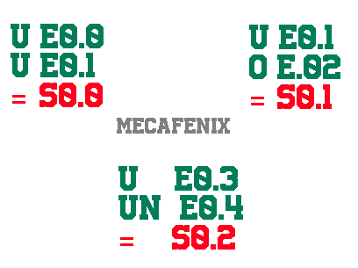](https://i2.wp.com/www.ingmecafenix.com/wp-content/uploads/2017/03/Lista-de-instrucciones.png)Este tipo de lenguaje es el más antiguo y es la base para todos los lenguajes de programación que existen, este lenguaje es el precursor del diagrama de escalera. Se utilizaba cuando las computadoras aún no tenían capacidad gráfica. Todos los lenguajes son traducidos a lista de instrucciones.

Características principales:

* Todos los lenguajes pueden ser traducidos a lista de instrucciones, pero no al revés.
* La programación es más compacta.
* Este lenguaje es el más completo de todos.

**Texto estructurado (“Structured Text”, ST)**

El texto estructurado se compone de una serie de instrucciones que se pueden ejecutar, como sucede con los lenguajes superiores, de forma condicionada. Este lenguaje es muy similar al lenguaje C y sobre todo a PASCAL

(“IF..THEN..ELSE”) o en bucles secuenciales (WHILE..DO).

[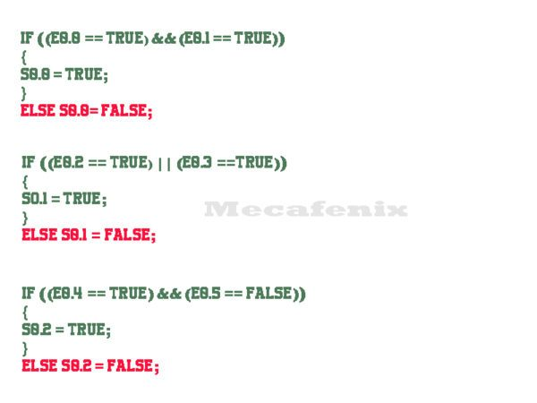](https://i2.wp.com/www.ingmecafenix.com/wp-content/uploads/2017/03/Texto-estructurado-.jpg)Características principales:

* Trata indistintamente las mayúsculas y las minúsculas
* Soporta instrucciones aritméticas complejas.
* Soporta ciclos de iteración (repeat – until, while – do)

Referencias:

<http://www.ingmecafenix.com/automatizacion/lenguajes-programacion-plc/>

<http://isa.uniovi.es/docencia/IngdeAutom/transparencias/Pres%20IEC%2061131.pdf>